# [详谈JavaScript原型链](http://www.cnblogs.com/chengzp/p/prototype.html)

目录

1. 创建对象有几种方法
2. 原型、构造函数、实例、原型链
3. instanceof的原理
4. new运算符

## **创建对象的方法**

　　在了解原型链之前，首先先了解一下创建对象的几种方式，介绍以下三种。

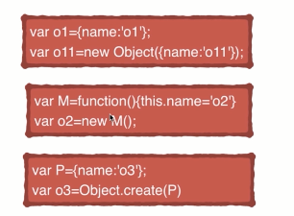

代码：

[IMG_257](http://www.cnblogs.com/chengzp/p/javascript:void(0);)

<script type="text/javascript">

// 第一种方式：字面量

var o1 = {name: 'o1'}

var o2 = new Object({name: 'o2'})

// 第二种方式：构造函数

var M = function (name) { this.name = name; }

var o3 = new M('o3')

// 第三种方式：Object.create

var p = {name: 'p'}

var o4 = Object.create(p)  
  
　　console.log(o1)　　　　  
　　console.log(o2)  
　　console.log(o3)  
　　console.log(o4)

</script>

[IMG_258](http://www.cnblogs.com/chengzp/p/javascript:void(0);)

打印结果：

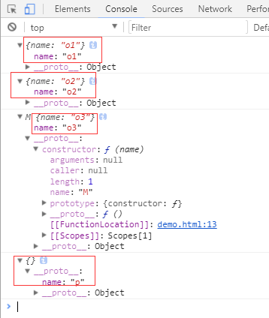

对象是创建出来了，但你可能对结果很诧异，为什么不同呢？别急，慢慢来。

### **原型及原型链**

先来一张容易让人懵逼的图

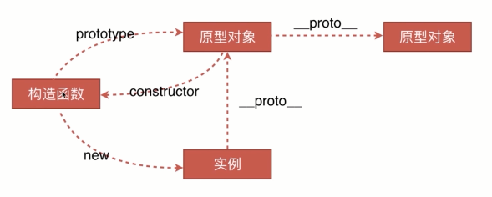

**什么是原型对象？实例？构造函数？**

概念就不多说了，看代码吧

var M = function (name) { this.name = name; }var o3 = new M('o3')

* 实例就是对象，在本例中o3就是实例，M就是构造函数。
* 实例通过new一个构造函数生成的。
* 从上图中可以知道，实例的\_\_protpo\_\_指向的是原型对象。
* 实例的构造函数的prototype也是指向的原型对象。
* 原型对象的construor指向的是构造函数。

再来通过下面这个图来理解一下

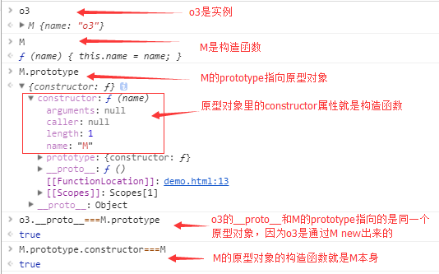

**那什么是原型链呢？**

  简单理解就是原型组成的链，对象的\_\_proto\_\_它的是原型，而原型也是一个对象，也有\_\_proto\_\_属性，原型的\_\_proto\_\_又是原型的原型，就这样可以一直通过\_\_proto\_\_想上找，这就是原型链，当向上找找到Object的原型的时候，这条原型链就算到头了。

**原型对象和实例之间有什么作用呢？**

通过一个构造函数创建出来的多个实例，如果都要添加一个方法，给每个实例去添加并不是一个明智的选择。这时就该用上原型了。

在实例的原型上添加一个方法，这个原型的所有实例便都有了这个方法。

接着上面的例子继续演示：

[IMG_262](http://www.cnblogs.com/chengzp/p/javascript:void(0);)

var M = function (name) { this.name = name; }

var o3 = new M('o3')  
var o5 = new M()

o3.\_\_proto\_\_.say=furnction(){

console.log('hello world')

}

o3.say()

o5.say()

[IMG_263](http://www.cnblogs.com/chengzp/p/javascript:void(0);)

打印结果

IMG_264

按照JS引擎的分析方式，在访问一个实例的属性的时候，现在实例本身中找，如果没找到就去它的原型中找，还没找到就再往上找，直到找到。这就是原型链。

**补充：**

只有函数有prototype,对象是没有的。

但是函数也是有\_\_proto\_\_的，因为函数也是对象。函数的\_\_proto\_\_指向的是Function.prototype。

也就是说普通函数是Function这个构造函数的一个实例。

IMG_265

### **instanceof原理**

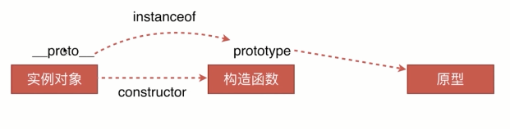

instanceof是判断实例对象的\_\_proto\_\_和生成该实例的构造函数的prototype是不是引用的同一个地址。

是返回true，否返回false。

**注意：**实例的instanceof在比较的时候，与原型链上想上找的的构造函数相比都是true。

 继续上面的代码

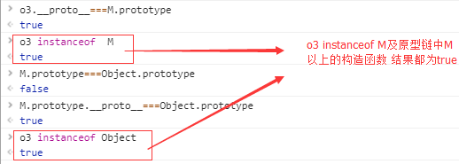

那怎么判断实例是由哪个构造函数生成的呢？这时候就要用到constructor了。

实例的原型的构造函数， obj.\_\_proto\_\_.constructor

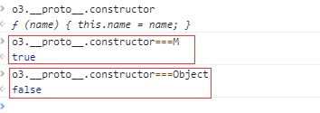

### **new运算符**

new运算符的原理

* 一个新对象被创建。它继承自foo.prototype。
* 构造函数返回一个对象。在执行的时候，相应的传参会被传入，同时上下文(this)会被指定为这个新的实例。
* new foo等同于new foo(), 只能用在不传递任何参数的情况
* 如果构造函数反悔了一个对象，那个这个对象会取代整个new出来的结果。如果构造函数没有返回对象，那个new出来的结果为步骤1创建的对象。

 下面根据new的工作原理通过代码手动实现一下new运算符

[IMG_269](http://www.cnblogs.com/chengzp/p/javascript:void(0);)

var new2 = function (func) {

var o = Object.create(func.prototype); 　　 //创建对象

var k = func.call(o);　　　　　　　　　　　　　//改变this指向，把结果付给k

if (typeof k === 'object') {　　　　　　　　　//判断k的类型是不是对象

return k;　　　　　　　　　　　　　　　　　 //是，返回k

} else {

return o;　　　　　　　　　　　　　　　　　 //不是返回返回构造函数的执行结果

}

}

[IMG_270](http://www.cnblogs.com/chengzp/p/javascript:void(0);)

 验证

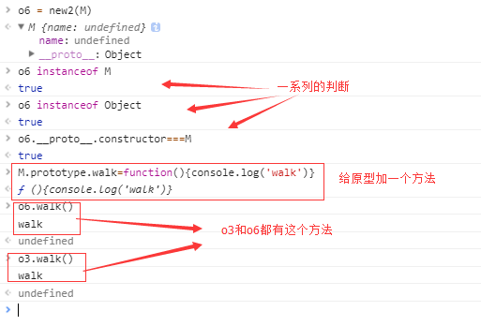

经过上图一系列折腾，不难看出，我们手动编写的new2和new运算符的作用是一样的。

通过这个例子，你是不是已经熟知了new的工作原理了呢

最后，回到回到第一节创建对象的方法那里。

几种创建对象方法的不同，了解了原型链和new之后，是不是此题的答案就出来了，这里我就不细说了，留给读者一些思考的时间。。。

觉得本文对你有帮助的话，点个赞再走吧